CHUYÊN ĐỀ 2: SÓNG ĐIỆN TỪ
PHẦN 1: LÝ THUYẾT TRỌNG TÂM
1. Điện từ trường
Mỗi biến thiên theo thời gian của từ trường đều sinh ra trong không gian xung quanh nó một điện trường xoáy biến thiên theo thời gian, và ngược lại, mỗi biến thiên theo thời gian của điện trường cũng sinh ra một từ trường biến thiên theo thời gian trong khoảng không gian xung quanh.  Điện trường và từ trường cùng biến thiên trong một trường thống nhất gọi là điện từ trường. | 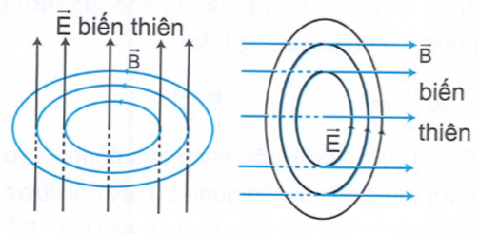

2. Sóng điện từ
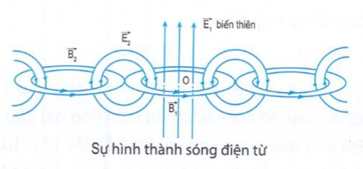
Điện trường biến thiên sinh ra từ trường, từ trường biến thiên lại sinh ra điện trường. Cứ như vậy chúng lan truyền ra không gian.
Quá trình lan truyền của điện từ trường trong không gian gọi là sóng điện từ.
Ta chỉ xét các sóng điện từ tuần hoàn có tần số f, chu kì T, bước sóng λ.
Đặc điểm của sóng điện từ:
- Là sóng ngang: dao động theo phương vuông góc với phương truyền sóng (biến thiên tuần hoàn, cùng pha).
- Sóng điện từ truyền được trong chân không với tốc độ bằng tốc độ ánh sáng (3.10⁸ m/s).
Bước sóng của sóng điện từ trong chân không:
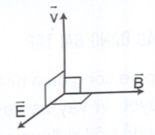
Sử dụng mạch dao động LC, ta có thể tạo ra được sóng điện từ lan truyền trong không gian với cùng tần số của dao động điện từ trong mạch.
Ba vectơ tại một điểm tạo với nhau thành một tam diện thuận
Tính chất của sóng điện từ:
- Trong quá trình lan truyền nó mang theo năng lượng. Tần số càng lớn thì khả năng truyền càng xa.
- Tuân theo quy luật truyền thẳng, phản xạ, khúc xạ.
- Tuân theo quy luật giao thoa, nhiễu xạ.
3. Ứng dụng của sóng điện từ trong truyền thông
Các sóng điện từ có bước sóng khác nhau có đặc điểm và ứng dụng trong công nghệ truyền thông
Tên sóng | Bước sóng | Đặc điểm | Ứng dụng
Sóng dài | >1000m | Bị tầng điện li của khí quyển phản xạ nên có thể đi vòng quanh Trái Đất sau nhiều lần phản xạ giữa tầng điện li và mặt đất | Truyền thanh, truyền hình trên mặt đất
Sóng trung | Từ 1000m đến 100m |  | Truyền thanh, truyền hình trên mặt đất
Sóng ngắn | Từ 100m đến 10m |  | Truyền thanh, truyền hình trên mặt đất
Sóng cực ngắn | Từ 10m đến 0,01m | Xuyên thẳng qua tầng điện li | Truyền thông qua vệ tinh

4. Nguyên tắc truyền thông bằng sóng điện từ
Nguyên tắc truyền thông bằng sóng điện từ được thể hiện qua sơ đồ của một hệ thống truyền thanh
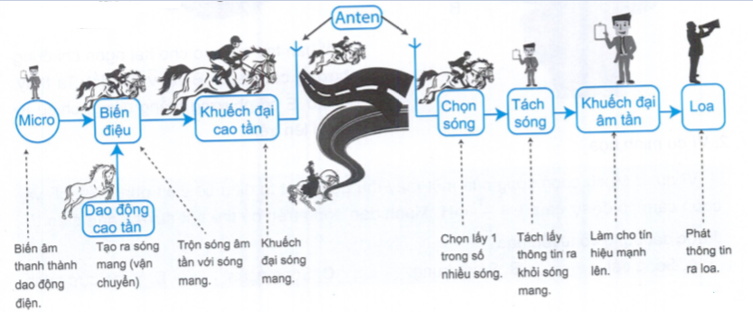
PHẦN 2: CÁC DẠNG BÀI TẬP
Các bài tập về sóng điện từ đa số là các câu hỏi lí thuyết, vì vậy các em cần nắm vững lí thuyết để trả lời đúng các câu hỏi.  Với bài tập tính toán, vận dụng các công thức tính bước sóng, chu kì, tần số của sóng điện từ theo L và C.  Bước sóng mạch thu được hoặc phát ra:  Với bài tập cho hướng của 2 trong 3 vectơ ta có thể sử dụng quy tắc tam diện thuận hoặc quy tắc bàn tay trái như sau: Gập ngón út và áp út của bàn tay trái lại, ba ngón còn lại căng ra đôi một vuông góc. Đặt bàn tay trái sao cho ngón cái chỉ hướng , ngón giữa chỉ hướng thì ngón trỏ chỉ theo hướng của .  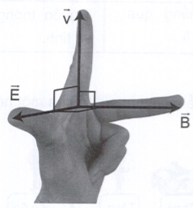 | Ví dụ: Một mạch dao động LC gồm cuộn cảm thuần có độ tự cảm và tụ điện có điện dung . Bước sóng điện từ mà mạch đó có thể phát ra là bao nhiêu?  Hướng dẫn  Ví dụ: Một sóng điện từ đang truyền từ phải sang sang trái, vectơ cảm ứng từ đang có phương vuông góc với mặt phẳng hình vẽ, hướng từ trong ra ngoài. Xác định hướng của vectơ cường độ điện trường?  Hướng dẫn  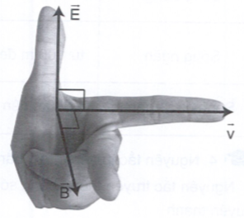  Đặt bàn tay trái sao cho hai ngón chỉ đúng hướng các véctơvàđã biết. Ta thấy, véctơcó phương thẳng đứng, chiều từ dưới lên trên.

2. Ví dụ minh họa
Ví dụ 1: Mạch chọn sóng của một máy thu gồm một tụ điện có điện dung 100 pF và cuộn cảm có độ tự cảm . Mạch dao động trên có thể bắt được sóng điện từ thuộc dải sóng vô tuyến nào?
A. Sóng dài B. Sóng trung C. Sóng ngắn D. Sóng cực ngắn
Hướng dẫn
Đổi đơn vị:
Bước sóng mà mạch này bắt được:
Đối chiếu với bảng dải sóng ta thấy: . Vậy sóng trên thuộc dải sóng ngắn
→ Chọn C
Ví dụ 2: Một mạch chọn sóng ở máy thu đang bắt được sóng có bước sóng bằng 10 m khi điện dung của tụ bằng 10 pF. Để mạch này bắt được sóng có bước sóng 30 m thì điện dung của tụ phải bằng:
A. 30pF B. 90pF C. 20pF D. 60pF
Hướng dẫn
Lúc đầu điện dung của tụ C = 10 pF mạch bắt được bước sóng .
Sau đó điện dung của tụ bằng C’ mạch bắt được bước sóng .
Chia vế (2) cho (1) ta có:
→ Chọn B
Ví dụ 3: Mạch dao động LC lí tưởng có cường độ dòng điện trong mạch biến đổi theo biểu thức . Mạch này có thể cộng hưởng với sóng điện từ có bước sóng bằng:
A. 60m B. 600m C. 6m D. 6000m
Hướng dẫn
Chu kì của mạch dao động:
Bước sóng liên hệ với chu kì bằng biểu thức:
Vậy mạch này có thể cộng hưởng với sóng điện từ có bước sóng bằng 6000 m
→ Chọn D
Ví dụ 4: Tại Huế, một máy đang phát sóng điện từ. Xét một phương truyền thẳng đứng hướng lên. Tại một điểm vectơ cảm ứng từ hướng về phía Bắc, khi đó vectơ cường độ điện trường
A. hướng về phía Nam B. hướng về phía Tây
C. hướng về phía Đông D. hướng về phía Bắc
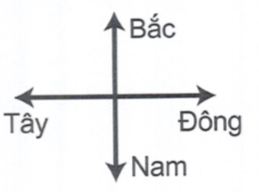
Hướng dẫn
Để làm được các bài toán thực tế như bài tập này, các em cần biết cách nhận biết 4 hướng Đông, Tây, Nam, Bắc. Nếu phía trước mặt các em là hướng Bắc thì phía sau lưng là hướng Nam, bên tay trái là hướng Tây, bên tay phải là hướng Đông
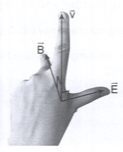
Bài đã cho biết vectơ thẳng đứng, hướng lên, vectơ hướng về phía Bắc là phía trước mặt.
Sử dụng quy tắc bàn tay trái, giơ bàn tay trái sao cho ngón trỏ theo phương truyền sóng thẳng đứng hướng lên, ngón giữa chỉ theo hướng vectơ ra phía trước mặt ta thấy vectơ hướng sang phải tức là hướng Đông
→ Chọn C
PHẦN 3. BÀI TẬP TỰ LUYỆN
Câu 1. Mạch dao động ở lối vào của một máy thu thanh gồm cuộn cảm cỏ độ tự cảm 0,3 μH và tụ điện có điện dung thay đổi được. Biết rằng, muốn thu được một sóng điện từ thì tần số riêng của mạch dao động phải bằng tần số của sóng điện từ cần thu (để có cộng hưởng). Để thu được sóng của hệ phát thanh VOV giao thông có tần số 91 MHz thì phải điều chỉnh điện dung của tụ điện tới tới giá trị:
A. 11,2pF B. 10,2nF C. 10,2pF D. 11,2nF
Câu 2. Tại Hà Nội, một máy đang phát sóng điện từ. Xét một phương truyền có phương thẳng đứng hướng lên. Vào thời điểm t, tại điểm M trên phương truyền, vectơ cảm ứng từ đang có độ lớn cực đại và hướng về phía Nam. Khi đó vectơ cường độ điện trường có:
A. độ lớn cực đại và hướng về phía Tây.
B. độ lớn cực đại và hướng về phía Đông
C. độ lớn bằng không
D. độ lớn cực đại và hướng về phía Bắc

Đáp án:
1 – C | 2 – A

